Me présenter  Activité 1 – Ratatouille | 
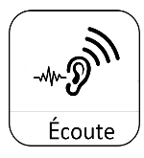 | Écoutez. Répétez.

ou | u
rouge  bonjour  coucou  four | tu  salut  jus  sucre

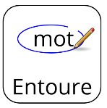 | Entourez le mot que vous entendez.

 | Bonjour !  Je m’appelle Rémi.  Et toi ?

 | JE M’APPELLE + prénom

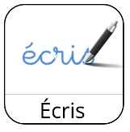 | À vous.  Je m’appelle ______________________________

 | Je suis cuisinier.
JE SUIS + métier

 | J’habite à Paris.
J’HABITE + à Paris / au Havre

À vous.
Je suis ______________________________
J’habite ______________________________
 | Demandez à un camarade.
Il / Elle s’appelle ______________________________

